Maven学习笔记

操作指南

1.解压部署Maven核心程序
①检查JAVA_HOME环境变量
C:\Windows\System32>echo %JAVA_HOME%
D:\DevInstall\jdk1.7.0_07
②解压Maven的核心程序
将apache-maven-3.2.2-bin.zip解压到一个非中文无空格的目录下。例如：D:\DevInstall\apache-maven-3.2.2
③配置环境变量
M2_HOME D:\DevInstall\apache-maven-3.2.2
path D:\DevInstall\apache-maven-3.2.2\bin
④查看Maven版本信息验证安装是否正确
C:\Windows\System32>mvn -v
ApacheMaven3.2.2(45f7c06d68e745d05611f7fd14efb6594181933e;2014-06-17T21:51:42+08:00)
Maven home: D:\DevInstall\apache-maven-3.2.2\bin\..
Java version: 1.7.0_07, vendor: Oracle Corporation
Java home: D:\DevInstall\jdk1.7.0_07\jre
Default locale: zh_CN, platform encoding: GBK
OS name: "windows 7", version: "6.1", arch: "amd64", family: "windows"

2.修改本地仓库
①默认本地仓库位置：~\.m2\repository
~表示当前用户的家目录，例如：C:\Users\[你当前登录系统的用户名]
②指定本地仓库位置的配置信息文件：apache-maven-3.2.2\conf\settings.xml
③在根标签settings下添加如下内容：<localRepository>[本地仓库路径，也就是RepMaven.zip的解压目录]</localRepository>

设置Maven的setting.xml
①设置通过maven创建的java工程的jdk版本
<profile>
<id>jdk-1.8</id>
<activation>
<jdk>1.8</jdk>
</activation>
<repositories>
<repository>
<id>nexus</id>
<name>local private nexus</name>
<url>http://maven.aliyun.com/nexus/content/groups/public/</url>
<releases>
<enabled>true</enabled>
</releases>
<snapshots>
<enabled>false</enabled>
</snapshots>
</repository>
</repositories>
<pluginRepositories>
<pluginRepository>
<id>nexus</id>
<name>local private nexus</name>
<url>http://maven.aliyun.com/nexus/content/groups/public/</url>
<releases>
<enabled>true</enabled>
</releases>
<snapshots>
<enabled>false</enabled>
</snapshots>
</pluginRepository>
</pluginRepositories>
</profile>
②设置maven的远程仓库镜像为阿里云
<mirror>
<id>nexus-aliyun</id>
<mirrorOf>central</mirrorOf>
<name>Nexus aliyun</name>
<url>http://maven.aliyun.com/nexus/content/groups/public/</url>
</mirror>

4.Maven工程的目录结构
Hello
|---src
|---|---main //项目代码
|---|---|---java //代码
|---|---|---resources //配置文件
|---|---test //项目测试代码
|---|---|---java
|---|---|---resources
|---pom.xml //maven核心配置文件

5.几个基本的Maven命令
mvn compile 编译
mvn clean 清理
Mvn test-compile 编译测试代码
mvn test 测试，运行测试文件的代码
mvn package 打包，将项目打包成jar或者war文件
Mvn install 安装，将项目安装到本地仓库中，可以供其他项目依赖。
Mvn deploy 部署工程到服务器，不过要提前配置好。
Mvn site 生成站点
※注意：运行Maven命令时一定要进入pom.xml文件所在的目录！

Maven的坐标
<groupId>com.atguigu.maven</groupId>
<artifactId>hahah</artifactId>
<version>0.0.1-SNAPSHOT</version>

在项目使用mvn install命令后会在本地仓库创建文件路径为com/atguigu/maven/hahah/0.1-SNAPSHOT 的目录结构，内部为生成文件如下所示。
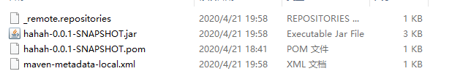

测试依赖(dependency)的范围对传递性的影响
①在Hello中添加对spring-core的依赖
<dependency>
<groupId>org.springframework</groupId>
<artifactId>spring-core</artifactId>
<version>4.0.0.RELEASE</version>
<scope>compile</scope>
</dependency>
②在HelloFriend中查看spring-core是否被加入了运行时环境
③将Hello中对spring-core的依赖范围修改为test，再到HelloFriend中检查
④将Hello中对spring-core的依赖范围修改为provided，再到HelloFriend中检查
⑤结论：非compile范围的依赖不能传递，必须在有需要的工程中单独加入

测试依赖（dependency）原则
①路径最短者优先
[1]在Hello中依赖log4j-1.2.17
<dependency>
<groupId>log4j</groupId>
<artifactId>log4j</artifactId>
<version>1.2.17</version>
</dependency>

[2]在HelloFriend中依赖log4j-1.2.14
<dependency>
<groupId>log4j</groupId>
<artifactId>log4j</artifactId>
<version>1.2.14</version>
</dependency>
[3]查看MakeFriends中自动引入的log4j是哪个版本

②路径相同时先声明者优先
[1]创建OurFriends工程，依赖log4j-1.2.17
[2]让MakeFriends依赖OurFriends
[3]测试MakeFriends中，HelloFriend和OurFriends依赖的先后顺序和 引入的log4j版本之间的关系

Web工程自动部署
在pom.xml加上如下配置后，在pom.xml路径下运行mvn deploy就可以自动打包到tomcat的webapp下，直接运行。注意：他是一直运行着的，如果在dos窗口下可以利用ctrl+c来中断命令，关闭tomcat服务，如果在eclipse下运行的话无法直接关闭，即使关闭这个运行程序，tomcat的端口值也在被占用着，必须自己去tomcat的bin目录下的stop.bat下手动关闭。
<build>
<finalName>AtguiguWeb</finalName>
<plugins>
<plugin>
<groupId>org.codehaus.cargo</groupId>
<artifactId>cargo-maven2-plugin</artifactId>
<version>1.2.3</version>
<configuration>
<container>
<containerId>tomcat6x</containerId>
<home>D:\DevInstall\apache-tomcat-6.0.39</home>
</container>
<configuration>
<type>existing</type>
<home>D:\DevInstall\apache-tomcat-6.0.39</home>
<!-- 如果Tomcat端口为默认值8080则不必设置该属性 -->
<properties>
<cargo.servlet.port>8989</cargo.servlet.port>
</properties>
</configuration>
</configuration>
<executions>
<execution>
<id>cargo-run</id>
<phase>install</phase>
<goals>
<goal>run</goal>
</goals>
</execution>
</executions>
</plugin>
</plugins>
</build>

maven的一些原理

maven是什么？构建的环节有什么
Maven是一款服务于java平台的自动化构建工具
构建的环节有什么：

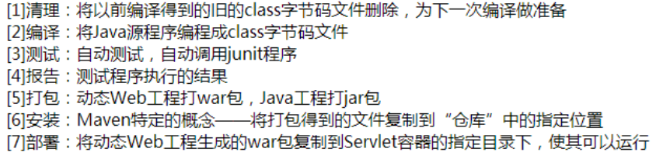
注意：Maven每次都是按照这个构建顺序为你执行命令。例如，当你执行mvn compile即编译的时候，maven会先自动执行清理即mvn clean 然后在编译。因此maven称之为自动化构建工具。

仓库的概念
①仓库的分类
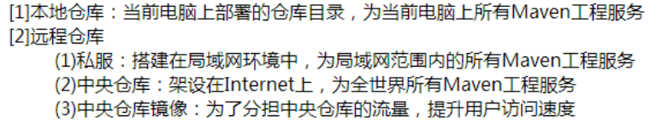
②仓库保存的内容：
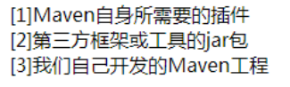

依赖的概念与性质

依赖是什么

Maven解析依赖信息即pom.xml中的dependencies标签中的内容，去我们的仓库去寻找项目需要的jar包或者自己所写的maven工程。

依赖的传递性

被依赖的jar包如果需要什么其他依赖jar包的话他也会自动添加到依赖它的项目中去。
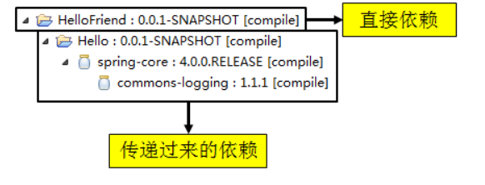
好处：可以传递的依赖不必在每个模块工程中重复声明，在最下面的工程中依赖一次就可以了。但是注意非compile范围的依赖是不具备传递性的。

3.依赖的传递性的原则是什么
①路径最短者优先
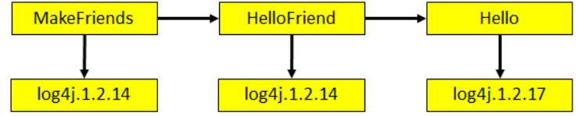

②路径相同时先声明者优先
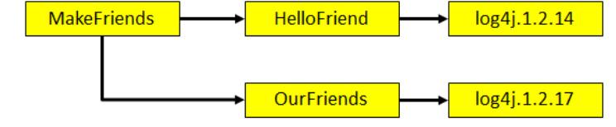
Makefriends的dependency属性先声明的HelloFriend就依赖他的jar包版本，否则就是另外一个

4.依赖的排除方法
如果在依赖的jar包中有的是不稳定的你不想要加到某个工程中去的，可以在该工程加上如下配置。
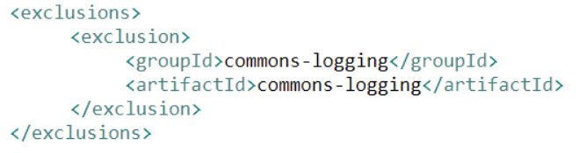
这样就不会在该工程因为依赖的传递性引入这个jar包，同理也就不会引入到依赖该工程的工程中去。

5.依赖的范围
- 依赖jar包的scope属性为compile时
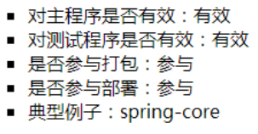
- 依赖jar包的scope属性为test时
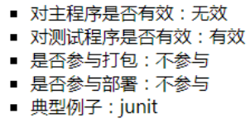
- 依赖jar包的scrope属性为provide时

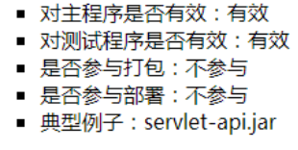

6.统一管理依赖的版本
- 使用properties标签内自定义标签统一声明版本号
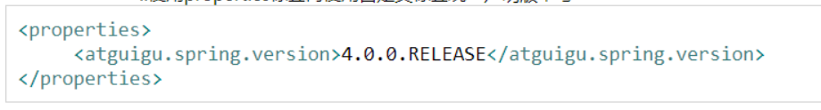

- 在标明版本的位置使${自定义的标签名}引用声明版本
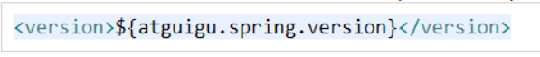
- 只要是需要统一配置的都可以使用该方法来配置统一版本

继承

为什么需要继承？
由于test范围的依赖不能传递，因此很有可能导致各个模块工程之间的jar包版本不一致，因此就出现了继承的概念来管理

解决方法
- 创建一个maven工程作为父工程，注意打包的方式pom。
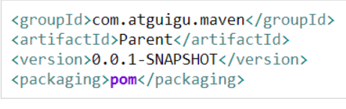

- 在子工程中声明对父工程的引用
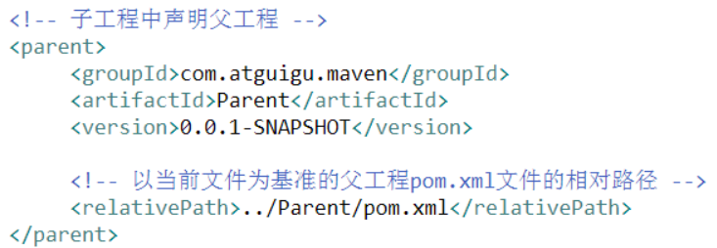
- 将子工程的坐标与父工程的坐标中重复的删除，基本就是删除版本，其余两个要留下。不能都删了，不然就没有继承这个jar包了。
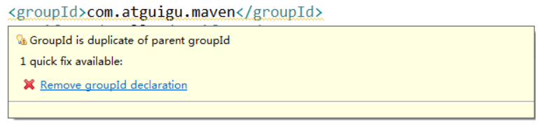
- 在父工程中统一管理junit的依赖
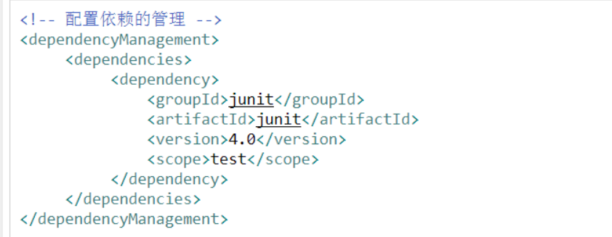

4.聚合
1.作用：一键安装所有模块工程
2.配置方式：在一个总的聚合工程（通畅就是父工程）中配置各个参与聚合的模块。
在总聚合工程的pom.xml文件中加入
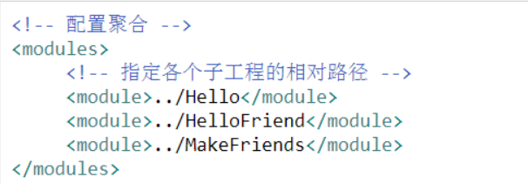
- 在总的聚合工程的pom.xml文件利用maven install即可

附录

spring 整合 springmvc和mybatis所需要的jar包dependency
<dependencies>

<!--spring3.2.2 start-->

<dependency>

<groupId>org.springframework</groupId>

<artifactId>spring-core</artifactId>

<version>3.2.2.RELEASE</version>

</dependency>

<dependency>

<groupId>org.springframework</groupId>

<artifactId>spring-beans</artifactId>

<version>3.2.2.RELEASE</version>

</dependency>

<dependency>

<groupId>org.springframework</groupId>

<artifactId>spring-context</artifactId>

<version>3.2.2.RELEASE</version>

</dependency>

<dependency>

<groupId>org.springframework</groupId>

<artifactId>spring-aop</artifactId>

<version>3.2.2.RELEASE</version>

</dependency>

<dependency>

<groupId>org.springframework</groupId>

<artifactId>spring-expression</artifactId>

<version>3.2.2.RELEASE</version>

</dependency>

<dependency>

<groupId>org.springframework</groupId>

<artifactId>spring-web</artifactId>

<version>3.2.2.RELEASE</version>

</dependency>

<dependency>

<groupId>org.springframework</groupId>

<artifactId>spring-webmvc</artifactId>

<version>3.2.2.RELEASE</version>

</dependency>

<dependency>

<groupId>org.springframework</groupId>

<artifactId>spring-tx</artifactId>

<version>3.2.2.RELEASE</version>

</dependency>

<dependency>

<groupId>org.springframework</groupId>

<artifactId>spring-jdbc</artifactId>

<version>3.2.2.RELEASE</version>

</dependency>

<dependency>

<groupId>aopalliance</groupId>

<artifactId>aopalliance</artifactId>

<version>1.0</version>

</dependency>

<dependency>

<groupId>org.aspectj</groupId>

<artifactId>aspectjweaver</artifactId>

<version>1.6.2</version>

</dependency>

<!-- spring3.2.2end-->

<!-- 日志包start -->

<dependency>

<groupId>org.slf4j</groupId>

<artifactId>slf4j-api</artifactId>

<version>1.7.5</version>

</dependency>

<dependency>

<groupId>org.slf4j</groupId>

<artifactId>slf4j-log4j12</artifactId>

<version>1.7.5</version>

</dependency>

<dependency>

<groupId>log4j</groupId>

<artifactId>log4j</artifactId>

<version>1.2.17</version>

</dependency>

<dependency>

<groupId>commons-logging</groupId>

<artifactId>commons-logging</artifactId>

<version>1.1.3</version>

</dependency>

<!-- 日志包end -->

<!-- mybatis相关包 start -->

<dependency>

<groupId>org.mybatis</groupId>

<artifactId>mybatis</artifactId>

<version>3.2.2</version>

</dependency>

<dependency>

<groupId>org.mybatis</groupId>

<artifactId>mybatis-spring</artifactId>

<version>1.2.0</version>

</dependency>

<dependency>

<groupId>asm</groupId>

<artifactId>asm</artifactId>

<version>3.3.1</version>

</dependency>

<dependency>

<groupId>cglib</groupId>

<artifactId>cglib</artifactId>

<version>2.2.2</version>

</dependency>

<!-- mybatis相关包 end -->

<!-- mysql连接驱动包 -->

<dependency>

<groupId>mysql</groupId>

<artifactId>mysql-connector-java</artifactId>

<version>5.1.26</version>

</dependency>

<!-- jstl标签库 -->

<dependency>

<groupId>jstl</groupId>

<artifactId>jstl</artifactId>

<version>1.2</version>

</dependency>

<!-- 字节码解析 -->

<dependency>

<groupId>org.javassist</groupId>

<artifactId>javassist</artifactId>

<version>3.17.1-GA</version>

</dependency>

<!-- 阿里巴巴json解析包 -->

<dependency>

<groupId>com.alibaba</groupId>

<artifactId>fastjson</artifactId>

<version>1.1.15</version>

</dependency>

<!-- 阿里巴巴druid连接池 -->

<dependency>

<groupId>com.alibaba</groupId>

<artifactId>druid</artifactId>

<version>1.0.9</version>

</dependency>

<!-- jsp and servlet start -->

<dependency>

<groupId>javax.servlet</groupId>

<artifactId>servlet-api</artifactId>

<version>2.5</version>

<scope>provided</scope>

</dependency>

<dependency>

<groupId>javax.servlet.jsp</groupId>

<artifactId>jsp-api</artifactId>

<version>2.1</version>

<scope>provided</scope>

</dependency>

<!--jsp and servlet end -->

</dependencies>

完整的pom.xml文件配置
<projectxmlns="http://maven.apache.org/POM/4.0.0" xmlns:xsi="http://www.w3.org/2001/XMLSchema-instance" xsi:schemaLocation="http://maven.apache.org/POM/4.0.0 http://maven.apache.org/maven-v4_0_0.xsd ">
<!-- 父项目的坐标。如果项目中没有规定某个元素的值，那么父项目中的对应值即为项目的默认值。 坐标包括group ID，artifact ID和 version。 -->
<parent>
<!-- 被继承的父项目的构件标识符 -->
<artifactId>xxx</artifactId>
<!-- 被继承的父项目的全球唯一标识符-->
<groupId>xxx</groupId>
<!-- 被继承的父项目的版本 -->
<version>xxx</version>
<!-- 父项目的pom.xml文件的相对路径。相对路径允许你选择一个不同的路径。默认值是../pom.xml。Maven首先在构建当前项目的地方寻找父项目的pom，其次在文件系统的这个位置（relativePath位置）， 然后在本地仓库，最后在远程仓库寻找父项目的pom。 -->
<relativePath>xxx</relativePath>
</parent>
<!-- 声明项目描述符遵循哪一个POM模型版本。模型本身的版本很少改变，虽然如此，但它仍然是必不可少的，这是为了当Maven引入了新的特性或者其他模型变更的时候，确保稳定性。 -->
<modelVersion> 4.0.0 </modelVersion>
<!-- 项目的全球唯一标识符，通常使用全限定的包名区分该项目和其他项目。并且构建时生成的路径也是由此生成，如com.mycompany.app生成的相对路径为：/com/mycompany/app -->
<groupId>xxx</groupId>
<!-- 构件的标识符，它和group ID一起唯一标识一个构件。换句话说，你不能有两个不同的项目拥有同样的artifact ID和groupID；在某个特定的group ID下，artifact ID也必须是唯一的。构件是项目产生的或使用的一个东西，Maven 为项目产生的构件包括：JARs，源码，二进制发布和WARs等。 --> <artifactId>xxx</artifactId>
<!-- 项目当前版本，格式为:主版本.次版本.增量版本-限定版本号 --> <version> 1.0-SNAPSHOT </version>
<!-- 项目产生的构件类型，例如jar、war、ear、pom。插件可以创建他们自己的构件类型，所以前面列的不是全部构件类型 -->
<packaging> jar </packaging>
<!-- 项目的名称, Maven产生的文档用 -->
<name> xxx-maven </name>
<!-- 项目主页的URL, Maven产生的文档用 -->
<url> http://maven.apache.org </url>
<!-- 项目的详细描述, Maven 产生的文档用。 当这个元素能够用HTML格式描述时（例如，CDATA中的文本会被解析器忽略，就可以包含HTML标签）， 不鼓励使用纯文本描述。如果你需要修改产生的web站点的索引页面，你应该修改你自己的索引页文件，而不是调整这里的文档。 -->
<description> A maven project to study maven. </description>
<!-- 模块（有时称作子项目） 被构建成项目的一部分。列出的每个模块元素是指向该模块的目录的相对路径 -->
<modules>
<!--子项目相对路径-->
<module></module>
</modules>
<!-- 以值替代名称，Properties可以在整个POM中使用，也可以作为触发条件（见settings.xml配置文件里activation元素的说明）。格式是<name>value</name>。 -->
<properties>
<name>value</name>
</properties>
<!-- 继承自该项目的所有子项目的默认依赖信息。这部分的依赖信息不会被立即解析,而是当子项目声明一个依赖(必须描述group ID和artifact ID信息），如果group ID和artifact ID以外的一些信息没有描述，则通过group ID和artifact ID匹配到这里的依赖，并使用这里的依赖信息.-->
<dependencyManagement>
<dependencies>
<!--参见dependencies/dependency元素-->
<dependency>
</dependency>
</dependencies>
</dependencyManagement>
<!-- 该元素描述了项目相关的所有依赖。 这些依赖组成了项目构建过程中的一个个环节。它们自动从项目定义的仓库中下载。要获取更多信息，请看项目依赖机制。 -->
<dependencies>
<dependency>
<!-- 依赖的group ID -->
<groupId> org.apache.maven </groupId>
<!-- 依赖的artifact ID -->
<artifactId> maven-artifact </artifactId>
<!-- 依赖的版本号。 在Maven 2里, 也可以配置成版本号的范围。 --> <version> 3.8.1 </version>
<!-- 依赖类型，默认类型是jar。它通常表示依赖的文件的扩展名，但也有例外。一个类型可以被映射成另外一个扩展名或分类器。类型经常和使用的打包方式对应，尽管这也有例外。一些类型的例子：jar，war，ejb-client和test-jar。如果设置extensions为 true，就可以在plugin里定义新的类型。所以前面的类型的例子不完整。 -->
<type> jar </type>
<!-- 依赖的分类器。分类器可以区分属于同一个POM，但不同构建方式的构件。分类器名被附加到文件名的版本号后面。例如， 如果你想要构建两个单独的构件成JAR，一个使用Java 1.4编译器，另一个使用Java 6编译器，你就可以使用分类器来生成两个单独的JAR构件。 --> <classifier></classifier>
<!-- 依赖范围。在项目发布过程中，帮助决定哪些构件被包括进来。欲知详情请参考依赖机。
- compile ：默认范围，用于编译
-provided：类似于编译，但支持你期待jdk或者容器提供，类似于classpath
- runtime: 在执行时需要使
- test: 用于test任务时使用
-system: 需要外在提供相应的元素。通过systemPath来取得 - systemPath: 仅用于范围为system。提供相应的路径
- optional: 当项目自身被依赖时，标注依赖是否传递。用于连续依赖时使用 -->
<scope> test </scope>
<!-- 仅供system范围使用。注意，不鼓励使用这个元素，并且在新的版本中该元素可能被覆盖掉。该元素为依赖规定了文件系统上的路径。需要绝对路径而不是相对路径。推荐使用属性匹配绝对路径，例如${java.home}。 -->
<systemPath></systemPath>
<!-- 当计算传递依赖时， 从依赖构件列表里，列出被排除的依赖构件集。即告诉maven你只依赖指定的项目，不依赖项目的 依赖。此元素主要用于解决版本冲突问题 -->
<exclusions>
<exclusion>
<artifactId> spring-core </artifactId>
<groupId>org.springframework</groupId> </exclusion>
</exclusions>
<!-- 可选依赖，如果你在项目B中把C依赖声明为可选，你就需要在依赖于B的项目（例如项目A）中显式的引用对C的依赖。 可选依赖阻断依赖的传递性。 -->
<optional>true</optional>
</dependency>
</dependencies>
<!-- 构建项目需要的信息 -->
<build>
<!-- 该元素设置了项目源码目录，当构建项目的时候，构建系统会编译目录里的源码。该路径是相对、于pom.xml的相对路径。 --> <sourceDirectory></sourceDirectory>
<!-- 该元素设置了项目脚本源码目录，该目录和源码目录不同：绝大多数情况下，该目录下的内容会被拷贝到输出目录(因为脚本是被解释的，而不是被编译的。 -->
<scriptSourceDirectory></scriptSourceDirectory>
<!-- 该元素设置了项目单元测试使用的源码目录，当测试项目的时候，构建系统会编译目录里的源码。该路径是相对于pom.xml的相对路径。 -->
<testSourceDirectory></testSourceDirectory>
<!--被编译过的应用程序class文件存放的目录--> <outputDirectory></outputDirectory>
<!--被编译过的测试class文件存放的目录--> <testOutputDirectory></testOutputDirectory>
<!-- 使用来自该项目的一系列构建扩展 -->
<extensions>
<!-- 描述使用到的构建扩展。 -->
<extension>
<!-- 构建扩展的groupId -->
<groupId></groupId>
<!-构建扩展的artifactId -->
<artifactId></artifactId>
<!-- 构建扩展的版本 -->
<version></version>
</extension>
</extensions>
<!-- 当项目没有规定目标（Maven2 叫做阶段）时的默认值 --> <defaultGoal></defaultGoal>
<!-- 这个元素描述了项目相关的所有资源路径列表，例如和项目相关的属性文件，这些资源被包含在最终的打包文件里 -->
<resources>
<!-- 这个元素描述了项目相关或测试相关的所有资源路径 --> <resource>
<!-- 描述了资源的目标路径。该路径相对target/classes目录（例如${project.build.outputDirectory}）。、举个例子，如果你想资源在特定的包里(org.apache.maven.messages)，你就必须该元素设置为 org/apache/maven/messages。然而，如果你只是想把资源放到源码目录结构里，就不需要该配置。 -->
<targetPath></targetPath>
<!-- 是否使用参数值代替参数名。参数值取自properties元素或者文件里配置的属性，文件在filters元素里列出。 --> <filtering></filtering>
<!-- 描述存放资源的目录，该路径相对POM路径 --> <directory></directory>
<!-- 包含的模式列表，例如**/*.xml. -->
<includes>
<include></include>
</includes>
<!-- 排除的模式列表，例如**/*.xml -->
<excludes>
<exclude></exclude>
</excludes>
</resource>
</resources>
<!-- 这个元素描述了单元测试相关的所有资源路径，例如和单元测试相关的属性文件。 -->
<testResources>
<!-- 这个元素描述了测试相关的所有资源路径，参见build/resources/resource元素的说明 -->
<testResource>
<!-- 描述了测试相关的资源的目标路径。该路径相对target/classes目录（例如${project.build.outputDirectory}）。举个例子，如果你想资源在特定的包里(org.apache.maven.messages)，你就必须该元素设置为 org/apache/maven/messages。然而，如果你只是想把资源放到源码目录结构里，就不需要该配置。 -->
<targetPath></targetPath>
<!-- 是否使用参数值代替参数名。参数值取自properties元素或者文件里配置的属性，文件在filters元素里列出。 --> <filtering></filtering>
<!-- 描述存放测试相关的资源的目录，该路径相对POM路径 --> <directory></directory>
<!-- 包含的模式列表，例如**/*.xml. -->
<includes>
<include></include>
</includes>
<!-- 排除的模式列表，例如**/*.xml -->
<excludes>
<exclude></exclude>
</excludes>
</testResource>
</testResources>
<!-- 构建产生的所有文件存放的目录 --> <directory></directory>
<!-- 产生的构件的文件名，默认值是${artifactId}-${version}。 --> <finalName></finalName>
<!-- 当filtering开关打开时，使用到的过滤器属性文件列表 --> <filters></filters>
<!-- 子项目可以引用的默认插件信息。该插件配置项直到被引用时才会被解析或绑定到生命周期。给定插件的任何本地配置都会覆盖这里的配置 -->
<pluginManagement>
<!-- 使用的插件列表 。-->
<plugins>
<!-- plugin元素包含描述插件所需要的信 --> <plugin>
<!-- 插件在仓库里的group ID --> <groupId></groupId>
<!-- 插件在仓库里的artifact ID --> <artifactId></artifactId>
<!-- 被使用的插件的版本（或版本范围） --> <version></version>
<!-- 是否从该插件下载Maven扩展（例如打包和类型处理器），由于性能原因，只有在真需要下载时，该元素才被设置成enabled。 --> <extensions>true/false</extensions>
<!-- 在构建生命周期中执行一组目标的配置。每个目标可能有不同的配置。 -->
<executions>
<!-- execution元素包含了插件执行需要的信息 --> <execution>
<!-- 执行目标的标识符，用于标识构建过程中的目标，或者匹配继承过程中需要合并的执行目标 -->
<id></id>
<!-- 绑定了目标的构建生命周期阶段，如果省略，目标会被绑定到源数据里配置的默认-->
<phase></phase>
<!-- 配置的执行-->
<goals></goals>
<!--配置是否被传播到子POM--> <inherited>true/false</inherited>
<!-- 作为DOM对象的配置 --> <configuration></configuration>
</execution>
</executions>
<!-- 项目引入插件所需要的额外依赖 --> <dependencies>
<!-- 参见dependencies/dependency元素 --> <dependency>
</dependency>
</dependencies>
<!-- 任何配置是否被传播到子项目 --> <inherited>true/false</inherited>
<!-- 作为DOM对象的配置 --> <configuration></configuration>
</plugin>
</plugins>
</pluginManagement>
<!-- 该项目使用的插件列表 。 -->
<plugins>
<!-- plugin元素包含描述插件所需要的信息。 --> <plugin>
<!-- 插件在仓库里的group ID --> <groupId></groupId>
<!-- 插件在仓库里的artifact ID --> <artifactId></artifactId>
<!-- 被使用的插件的版本（或版本范围） --> <version></version>
<!-- 是否从该插件下载Maven扩展（例如打包和类型处理器），由于性能原因，只有在真需要下载时，该元素才被设置成enabled。 --> <extensions>true/false</extensions>
<!-- 在构建生命周期中执行一组目标的配置。每个目标可能有不同的配置。 -->
<executions>
<!-- execution元素包含了插件执行需要的信息 --> <execution>
<!-- 执行目标的标识符，用于标识构建过程中的目标，或者匹配继承过程中需要合并的执行目标 -->
<id></id>
<!-- 绑定了目标的构建生命周期阶段，如果省略，目标会被绑定到源数据里配置的默认阶段 -->
<phase></phase>
<!-- 配置的执行目标 --> <goals></goals>
<!-- 配置是否被传播到子POM --> <inherited>true/false</inherited>
<!-- 作为DOM对象的配置 --> <configuration></configuration>
</execution>
</executions>
<!-- 项目引入插件所需要的额外依赖 --> <dependencies>
<!-- 参见dependencies/dependency元素 --> <dependency>
</dependency>
</dependencies>
<!-- 任何配置是否被传播到子项目 --> <inherited>true/false</inherited>
<!-- 作为DOM对象的配置 --> <configuration></configuration>
</plugin>
</plugins>
</build>
<!-- 发现依赖和扩展的远程仓库列表。 -->
<repositories>
<!-- 包含需要连接到远程仓库的信息 -->
<repository>
<!-- 如何处理远程仓库里发布版本的下载 --> <releases>
<!-- true或者false表示该仓库是否为下载某种类型构件（发布版，快照版）开启。 -->
<enabled><enabled>
<!-- 该元素指定更新发生的频率。Maven会比较本地POM和远程POM的时间戳。这里的选项是：always（一直），daily（默认，每日），interval：X（这里X是以分钟为单位的时间间隔），或者never（从不）。 --> <updatePolicy></updatePolicy>
<!-- 当Maven验证构件校验文件失败时该怎么做：ignore（忽略），fail（失败），或者warn（警告）。 --> <checksumPolicy></checksumPolicy>
</releases>
<!-- 如何处理远程仓库里快照版本的下载。有了releases和snapshots这两组配置，POM就可以在每个单独的仓库中，为每种类型的构件采取不同的策略。例如，可能有人会决定只为开发目的开启对快照版本下载的支持。参见repositories/repository/releases元素 -->
<snapshots>
<enabled><enabled>
<updatePolicy></updatePolicy> <checksumPolicy></checksumPolicy>
</snapshots>
<!-- 远程仓库唯一标识符。可以用来匹配在settings.xml文件里配置的远程仓库 -->
<id> banseon-repository-proxy </id>
<!-- 远程仓库名称 -->
<name> banseon-repository-proxy </name>
<!-- 远程仓库URL，按protocol://hostname/path形式 --> <url> http://192.168.1.169:9999/repository/ </url>
<!-- 用于定位和排序构件的仓库布局类型-可以是default（默认）或者legacy（遗留）。Maven 2为其仓库提供了一个默认\的布局；然而，Maven 1.x有一种不同的布局。我们可以使用该元素指定布局是default（默认）还是legacy（遗留）。 -->
<layout> default </layout>
</repository>
</repositories>
</project>

